ATIVIDADE INTEGRIDADE REFERENCIAL:

ALUNA: Amanda Soares Santana

- O que é integridade referencial?

**Integridade referencial** é um conceito crucial no design de bancos de dados relacionais que garante a consistência e a precisão dos dados em tabelas relacionadas. Em termos simples, é um princípio que assegura que as relações entre tabelas sejam mantidas corretamente e que os dados entre elas sejam consistentes.

- Qual a importância da Integridade Referencial?

A integridade referencial é crucial em bancos de dados relacionais porque garante a consistência dos dados entre tabelas relacionadas, assegurando que os registros correspondam corretamente e evitando dados inválidos. Ela previne a existência de registros órfãos, onde uma tabela pode ter referências a dados que foram excluídos ou alterados em outra tabela. Isso facilita a manutenção e atualização dos dados, permitindo que alterações sejam refletidas automaticamente nas tabelas associadas. Além disso, melhora a qualidade dos dados ao garantir precisão e confiabilidade, e simplifica o design do banco de dados ao fornecer uma estrutura clara das relações entre tabelas. Também ajuda a prevenir erros manuais ao fornecer verificações automáticas de integridade. Em resumo, a integridade referencial é essencial para manter dados precisos e consistentes, e para uma administração eficiente e confiável do banco de dados.

- Criar a Tabela Categoria_de_Produtos:

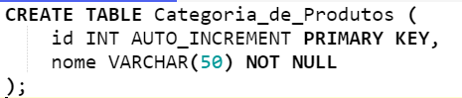

Criar a Tabela Produtos:

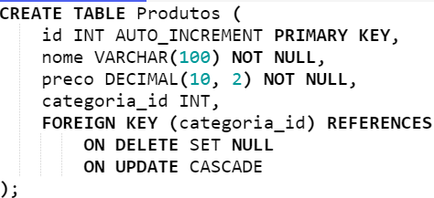

**Instruções SQL para Definir a Relação com Integridade Referencial**

Aqui está como você pode criar as tabelas e definir a integridade referencial:

**Criar a Tabela Categoria_de_Produtos**

Esta tabela contém uma chave primária que será referenciada por Produtos.

CREATE TABLE Categoria_de_Produtos (

id INT AUTO_INCREMENT PRIMARY KEY, -- Chave primária

nome VARCHAR(50) NOT NULL

);

#### Criar a Tabela Produtos

Esta tabela contém uma chave estrangeira que faz referência à chave primária em Categoria_de_Produtos.

CREATE TABLE Produtos (

id INT AUTO_INCREMENT PRIMARY KEY, -- Chave primária

nome VARCHAR(100) NOT NULL,

preco DECIMAL(10, 2) NOT NULL,

categoria_id INT, -- Chave estrangeira

FOREIGN KEY (categoria_id) REFERENCES Categoria_de_Produtos(id)

ON DELETE SET NULL -- Ação quando o registro da tabela pai é excluído

ON UPDATE CASCADE -- Ação quando o valor da chave primária na tabela pai é atualizado

);

INSERT INTO Categoria_de_Produtos (nome) VALUES

('Eletrônicos'),

('Roupas'),

('Alimentos'),

('Móveis');

INSERT INTO Produtos (nome, preco, categoria_id) VALUES

('Smartphone', 1999.99, 1), -- Eletrônicos

('Televisão', 2999.99, 1), -- Eletrônicos

('Camisa', 49.99, 2), -- Roupas

('Calça Jeans', 89.99, 2), -- Roupas

('Arroz', 10.99, 3), -- Alimentos

('Feijão', 8.99, 3), -- Alimentos

('Sofá', 799.99, 4), -- Móveis

('Mesa', 499.99, 4), -- Móveis

('Cadeira', 199.99, 4), -- Móveis

('Luminária', 99.99, 1); -- Eletrônicos